4 Класс (5). Задания с 1 по 8 декабря.
Тема: тритоны в миноре.
Тритоны в миноре строятся также как в натуральном виде, так и в гармоническом.
В миноре между VI и II ступенями образуется 4ув в натуральном виде. В обращении дающая 5ум.
Между IV и VII повышенной ступенями образуется 4ув гармонического вида, в обращении дающая 5ум. В миноре мы также получаем 4 пары тритонов с разрешением.
Краткий «телефон» тритонов в миноре: VI – II; IV – VII; где эти цифры означают номера ступеней, на которых образуются тритоны.
Примеры:
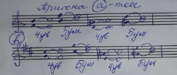
Д/З: выучить построение тритонов в миноре, построить тритоны и разрешить в тональностях d-moll, e-moll. Петь №379, 381. Прислать ответы на слуховой анализ:

